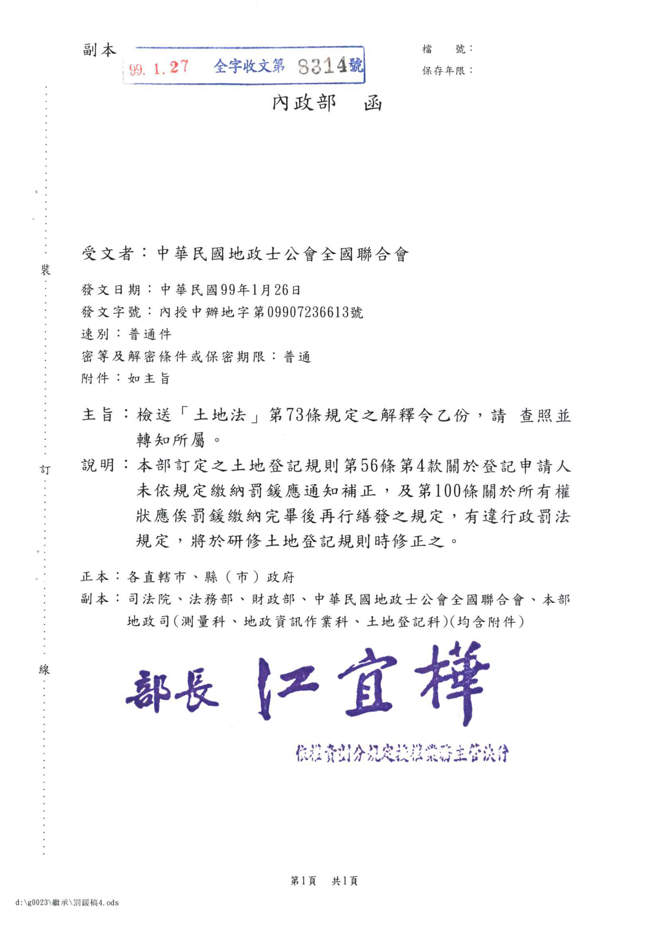
中華民國地政士公會全國聯合會 法令轉知 | 中華民國99年2月4日  全地公(6)字第990001號  (e：990001)

內政部 函

發文日期：中華民國99年1月26日
發文字號：內授中辦地字第09907236613號

一、有關土地法第七十三條規定逾期申請登記所計收之罰鍰，經函准法務部九十八年十一月二十七日法律字第０九八００四六八八七號函釋，係就行為人違反應於一定期限內為聲請之義務所為裁罰性不利處分，其本質應屬行政罰，依行政罰法第一條規定，登記罰鍰除優先適用土地法規定外，餘未規定者應適用行政罰法之規定。
二、修正現行登記罰鍰作業規定如下：
（一）登記罰鍰裁處之對象及程序：依行政罰法第三條及第四十四條規定，登記機關為逾期申辦登記罰鍰之裁處時，應以違反登記義務之登記權利人為對象，並應另作成裁處書為送達，故登記申請案件若涉有登記罰鍰時，登記機關仍應依法審查登記，並另對登記權利人因怠於申辦登記而應處之罰鍰作成裁處書及為送達；裁處書格式如附件。
（二）登記罰鍰之減輕或免罰：
1.依行政罰法第九條規定，行為人受行政處罰應依年齡或辨識能 力而為不罰或減輕，因土地法規並無因受罰人之年齡或其精神 狀態不同而為不罰或減輕，或就行為人之法定代理人之代理行 為有違反行政法之義務仍須加以處罰另予規定，故登記罰鍰仍 應適用上開行政罰法規定辦理。
2.參照最高法院九十年十二月份第二次庭長法官聯席會議決議， 行政罰鍰係國家為確保行政秩序之維持，對於違規之行為人所 為之財產上制裁，而違規行為之行政法上責任，性質上不得作 為繼承之對象，故原繼承人對於遲延登記而應課處罰鍰之責任 應因其死亡而歸於消滅，無由將該責任轉由其再轉繼承人負擔 。是登記機關受理逾期申辦繼承登記案件，如涉有再轉繼承時 ，應由登記機關個別考量可歸責於繼承人及再轉繼承人之情形 ，分別計收罰鍰，至已死亡之原繼承人所應課處之登記罰鍰， 不再予計收。
（三）登記簿註記「罰鍰○○元」等文字之處理：依土地登記規則第一百條及第一百二十條規定，部分共有人或繼承人為全體共有人或繼承人申辦判決共有物分割之測量、登記或相關繼承登記時，登記機關應於未會同申請之共有人或繼承人之所有權部其他登記事項欄註記：「未會同申請，欠繳土地複丈費○○元、登記費○○元、書狀費○○元、罰鍰○○元及代管費用○○元（無罰鍰或代管情事者免登載），繳清後發狀。」等文字，因罰鍰依法應另作裁處書及為送達，故毋需再予註記「罰鍰○○元」。登記機關應就原已於登記簿註記欠繳罰鍰之案件，儘速依行政罰法規定作成裁處書及為送達。
（四）登記機關對逾期仍不繳納罰鍰之處理：登記權利人逾期仍不繳納罰鍰時，登記機關應依行政執行法規定移送行政執行處執行。
三、本部八十八年七月二十一日台內中地字第八八九０二八六號函及九十三年八月十二日內授中辦地字第０九三０七二四五八八號函釋規定，與行政罰法規範裁罰對象應為違反行政義務之人有違，一併停止適用。另因罰鍰應另作裁處書及為送達，爰修正本部八十九年十一月一日台內中地字第八九七一九一四號、九十年六月二十二日台內地字第九０七三二一五號及九十四年十二月九日台內地字第０九四００七三五九七號函，有關註記內容，刪除「罰鍰○○元」等文字。
○○市（縣）○○○地政事務所土地登記罰鍰裁處書（稿）
年 月 日 字 第No. 號
繳 款  義務人 |  |  | 姓名或名稱 |  |  |  |  |  | 住址
 |  |  | 統一編號 |  |  |  |  |  | 出生日期 |  |  |  |  | 電話
代表人  或管理人 |  |  | 姓名或名稱 |  |  |  |  |  | 住址
 |  |  | 統一編號 |  |  |  |  |  | 出生日期 |  |  |  |  | 電話
代理人 |  |  | 姓名或名稱 |  |  |  |  |  | 住址
 |  |  | 統一編號 |  |  |  |  |  | 出生日期 |  |  |  |  | 電話
不動產標的
事 實 |  |  | 申請人○○○申辦（代為申辦）○○登記（00年00月00日○○○字第0000000號收件），因逾○○個月，依土地法第73條第2項規定裁處罰鍰。
裁罰基準  （登記費） |  |  |  |  |  | 裁罰  倍數 |  |  |  | 裁罰應繳金額（元）
繳納方式 |  |  | 繳納期限：  繳納地點：
法  令  依  據 | 一、土地法第73條第2項規定：「前項聲請，應於土地權利變更後一個月內為之。其係繼承登記者，得自繼承開始之日起，六個月內為之。聲請逾期者，每逾一個月得處應納登記費額一倍之罰鍰，但最高不得超過二十倍。」  二、土地登記規則第50條規定：「逾期申請登記之罰鍰，應依土地法之規定計收。土地權利變更登記逾期申請，於計算登記費罰鍰時，對於不能歸責於申請人之期間，應予扣除。」  三、內政部訂頒「土地登記規費及其罰鍰計收補充規定」第8（1）點及第8（2）點規定：「逾期申請土地權利變更登記者，其罰鍰計算方式如下：（一）法定登記期限之計算：土地權利變更登記之申請登記期限，自登記原因發生之次日起算，並依行政程序法第48條規定計算其終止日。（二）可扣除期間之計算：申請人自向稅捐稽徵機關申報應繳稅款之當日起算，至限繳日期止及查欠稅費期間，及行政爭訟期間得視為不可歸責於申請人之期間，予以全數扣除；其他情事除得依有關機關核發文件之收件及發件日期核計外，應由申請人提出具體證明，方予扣除。但如為一般公文書及遺產、贈與稅繳（免）納證明等項文件，申請人未能舉證郵戳日期時，得依其申請，准予扣除郵遞時間4天。」
注  意  事  項 | ㄧ、本案逾期申請登記如有不可歸責於受處分人之事由者，請提出具體證明，再行重新核計。  二、受處分人如有不服，得依訴願法第14條及第58條規定，自本件裁罰書達到之次日起30日內，繕具訴願書並檢附本裁罰書影本，向本所遞送（以實際收受訴願書之日期為準），由本所層轉訴願管轄機關○○市（縣）政府訴願審議委員會提起訴願。  三、罰鍰逾期不繳納者，即移送法務部行政執行署所屬行政執行處執行。
收款單位及經手人蓋章處 |  | 經辦人員 |  |  |  |  | 業務主管 |  |  |  |  | 機關長官
○○市（縣）○○○地政事務所土地登記罰鍰裁處書

年 月 日 字 第No. 號
繳 款  義務人 |  | 姓名或名稱 |  |  |  |  | 住址
 |  | 統一編號 |  |  |  |  | 出生日期 |  |  |  | 電話
代表人  或管理人 |  | 姓名或名稱 |  |  |  |  | 住址
 |  | 統一編號 |  |  |  |  | 出生日期 |  |  |  | 電話
代理人 |  | 姓名或名稱 |  |  |  |  | 住址
 |  | 統一編號 |  |  |  |  | 出生日期 |  |  |  | 電話
不動產標的
事 實 |  | 申請人○○○申辦（代為申辦）○○登記（00年00月00日○○○字第0000000號收件），因逾○○個月，依土地法第73條第2項規定裁處罰鍰。
裁罰基準  （登記費） |  |  |  |  | 裁 罰 倍 數 |  |  | 裁罰應繳金額  （元）
繳納方式 |  | 繳納期限：  繳納地點：
法  令  依  據 | 一、土地法第73條第2項規定：「前項聲請，應於土地權利變更後一個月內為之。其係繼承登記者，得自繼承開始之日起，六個月內為之。聲請逾期者，每逾一個月得處應納登記費額一倍之罰鍰，但最高不得超過二十倍。」  二、土地登記規則第50條規定：「逾期申請登記之罰鍰，應依土地法之規定計收。土地權利變更登記逾期申請，於計算登記費罰鍰時，對於不能歸責於申請人之期間，應予扣除。」  三、內政部訂頒「土地登記規費及其罰鍰計收補充規定」第8（1）點及第8（2）點規定：「逾期申請土地權利變更登記者，其罰鍰計算方式如下：（一）法定登記期限之計算：土地權利變更登記之申請登記期限，自登記原因發生之次日起算，並依行政程序法第48條規定計算其終止日。（二）可扣除期間之計算：申請人自向稅捐稽徵機關申報應繳稅款之當日起算，至限繳日期止及查欠稅費期間，及行政爭訟期間得視為不可歸責於申請人之期間，予以全數扣除；其他情事除得依有關機關核發文件之收件及發件日期核計外，應由申請人提出具體證明，方予扣除。但如為一般公文書及遺產、贈與稅繳（免）納證明等項文件，申請人未能舉證郵戳日期時，得依其申請，准予扣除郵遞時間4天。」
注  意  事  項 | ㄧ、本案逾期申請登記如有不可歸責於受處分人之事由者，請提出具體證明，再行重新核計。  二、受處分人如有不服，得依訴願法第14條及第58條規定，自本件裁罰書達到之次日起30日內，繕具訴願書並檢附本裁罰書影本，向本所遞送（以實際收受訴願書之日期為準），由本所層轉訴願管轄機關○○市（縣）政府訴願審議委員會提起訴願。  三、罰鍰逾期不繳納者，即移送法務部行政執行署所屬行政執行處執行。
處分機關
（機關首長）○○○

